BÜNDNIS 90/DIE GRÜNEN MANSFELD-SÜDHARZ
c/o Elke Wiesenberg-Möller, Auf der Hütte 9, 06536 Süsharz

Kreisverband Mansfeld-Südharz

Elke Wiesenberg-Möller

An alle Mitglieder

und grüne FreundInnen

Kreisvorsitzende
vorstand@gruene-msh.de

Christian Kokot
Kreisvorsitzender
christian.kokot@gruene-msh.de

Jürgen Grobe
Schatzmeister
finanz@gruene-msh.de

Bündnis 90 / Die Grünen
Kreisverband Mansfeld-Südharz
www.gruene-msh.de

Südharz, den 13.11.2020

Resolution / Pressemitteilung: Deutschlandtakt fährt am Harz vorbei

Die Deutsche Bahn plant in den kommenden Jahren die stufenweise Einführung eines Deutschlandtaktes im Fernverkehr. Wichtige Metropolen sollen dabei im 30 Minuten – Takt miteinander verbunden werden. Dabei zeigt sich, dass der Harz als touristisch bedeutsame Region offenbar vergessen wurde. Für alle drei Bundesländer scheint der Harz nur eine touristische Randerscheinung zu sein.
Im Gegensatz dazu haben sich drei der betreffenden Kreisverbände von Bündnis 90/Die Grünen aus der Harz - Region gemeinsam mit genau diesem Thema auseinander gesetzt und wollen ihre jeweilig zuständigen Stellen wachrütteln. Dass der Harz touristisch bedeutsam ist, konnte in den vergangenen Wochen eindrücklich entlang einer zugeparkten B4 zwischen Torfhaus und Bad Harzburg erlebt werden.
In einer gemeinsamen Erklärung fordern Grüne aus Thüringen, Sachsen-Anhalt und Niedersachsen wieder Fernverkehr auf den Schienen rund um den Harz. Auch Regionalverkehr der Bahn darf nicht an Landesgrenzen enden und für Fahrgäste unnötiges Umsteigen bedeuten.
Almut Mackensen aus Niedersachsen vom Kreisverband Göttingen stellt dazu fest: „Wir wollen den klimafreundlichen Verkehr stärken und fordern, dass der Harz in Zukunft aus Hamburg, Berlin, Frankfurt und dem Ruhrgebiet einfacher und komfortabler mit der Bahn zu erreichen ist. Bahnfahrer brauchen gute Anschlüsse und einen guten Service an den Umsteigepunkten. Zurzeit fehlt an vielen Umsteigebahnhöfen grundlegender Service, wie beispielsweise Toilettenanlagen. Das darf nicht so bleiben. Umsteigepunkte müssen zu attraktiven Aufenthaltsorten werden.“

Rüdiger Neitzke aus Thüringen vom Kreisverband Nordhausen wünscht sich beispielsweise wieder eine durchgehende Fernverbindung auf der Relation Frankfurt – Kassel – Nordhausen – Halle – Berlin. „Sowohl von Berlin, als auch aus Frankfurt wäre so der Harz ohne Umstieg jeweils in unter drei Stunden erreichbar.“ Die durchgehend zweigleisig elektrifiziert ausgebaute Strecke (Verkehrsprojekt Deutsche Einheit) ist dafür prädestiniert. Außerdem sollte die in Bodenfelde endende Regionalbahn weiter nach Paderborn verlängert werden. So könnte auch das Ruhrgebiet mit nur einem Umstieg erreicht werden.
Aus der Sicht Sachsen – Anhalt ergänzt Susan Sziborra-Seidlitz, Landesvorsitzende der Grünen in Sachsen-Anhalt aus Quedlinburg: „Wir wünschen uns, dass der Harz und sein Vorland mit seinen regionalen Schienenstrecken besser mit den Fernverkehr in Hannover, Hildesheim, Magdeburg, Halle und Göttingen verbunden wird.“
Für die Nordharzstrecke bedeutet das vor allem, dass von Quedlinburg, Halberstadt und Wernigerode auch wieder Göttingen, Halle, Hannover und Hildesheim ohne Umstieg erreichbar sind.
Alle regionalen Strecken sind gegebenenfalls entsprechend auszubauen und zu ertüchtigen. Bis zu einer wünschenswerten Elektrifizierung sollte der Betrieb von Diesel- auf Batterieelektrischen-, dieselelektrischen Hybrid- oder Wasserstoffantrieb umgestellt werden. Mit Hybridfahrzeugen könnte beispielsweise auch der touristisch interessante Ort Stolberg im Harz wieder direkt aus Leipzig erreichbar sein.
Für die Förderung eines nachhaltigen Tourismus ist es unumgänglich, für den ganzen Harz ein Ländergrenzen übergreifendes abgestimmtes Busliniennetz mit einem einheitlichen für Gäste attraktiven und verständlichen Tarifsystem zu schaffen.
Damit Harzurlauber klimafreundlich anreisen können, fordern die Grünen aus den drei Bundesländern Bahn- und Busverkehr für ihre Tourismusregion deutlich zu verbessern.
So wäre es dann auch möglich, in Nordhausen, Quedlinburg oder Wernigerode aus einem IC in einen Dampfzug der Harzer Schmalspurbahn umzusteigen.
Wir Mansfeld-Südharzer Grünen mit Unterstützung von:

Almut Mackensen, Sprecherin Ortsverband Grüne im Altkreis Osterode
Andrea Obergöker, Verkehrspolitische Sprecherin Kreistagsfraktion Göttingen
Prof. Dr. Bernhard Zimmermann, Kreisverband Harz
Bert Kahlbrandt, Mitglied im Rat der Gemeinde Bad Grund
Björn Bühring, Sprecher Ortsverband Osterode am Harz
Christian Kokot, Kreisverband Mansfeld-Südharz
Claas Rühling, Kreisvorstand Goslar
Detlev Schulz-Hendel, Mitglied des Niedersächsischen Landtags, Sprecher der Grünen Fraktion für Verkehrspolitik
Doris Köplin, stellvertretende Ortsbürgermeisterin Scharzfeld
Eva Viehoff, Mitglied des Niedersächsischen Landtags, Sprecherin der Grünen Fraktion für Tourismus
Karin Kahlbrandt, Sprecherin Ortsverband Osterode am Harz
Karo Otte, Kandidatin der Grünen Jugend Niedersachsen zur Bundestagswahl
Kreisvorstand Bündnis 90/Die Grünen Göttingen
Kreisvorstand Bündnis 90/Die Grünen Goslar
Laura Wahl, verkehrspolitische Sprecherin der Landtagsfraktion BÜNDNIS 90/DIE GRÜNEN Thüringen
Martin Worbes, Fraktionsvorsitzender Bündnis 90/Die GRÜNEN im Kreistag Göttingen
Peter Osten, Kreisverband Harz
Rüdiger Neitzke, Fraktionsvorsitzender Bündnis 90/Die GRÜNEN im Kreistag Nordhausen
Sabine Seifarth, Vorstandssprecherin Kreisverband Goslar
Simone Stolzenbach, Sprecherin Grüne Oberharz
Sebastian Weichhholdt, Kreisverband Nordhausen
Stadtratsfraktion Herzberg am Harz
Stadtratsfraktion Osterode am Harz
Stefan Wenzel, Mitglied des Niedersächsischen Landtags
Steffani Wirth, Kreistagsfraktion Bündnis 90/Grüne GöttingenStephan Christ, Sprecher Landesarbeitsgemeinschaft Moblität und Verkehr
Susanne Menge, Mitglied des Niedersächsischen Landtags und Specherin der Grünen Bundesarbeitsgemeinschaft Mobilität und Verkehr
Susan Sziborra-Seidlitz, Landesvorsitzende der Grünen in Sachsen-Anhalt
Viola von Cramon-Taubadel, Mitglied des Europäischen Parlaments
Wolfgang Hypko, Vorstand Grüne Altkreis Osterode

(Mögliche Fotos auf den nächsten Seiten)

Mögliche Fotos für InstagramPost etc:: (alle Fotos „privat“)
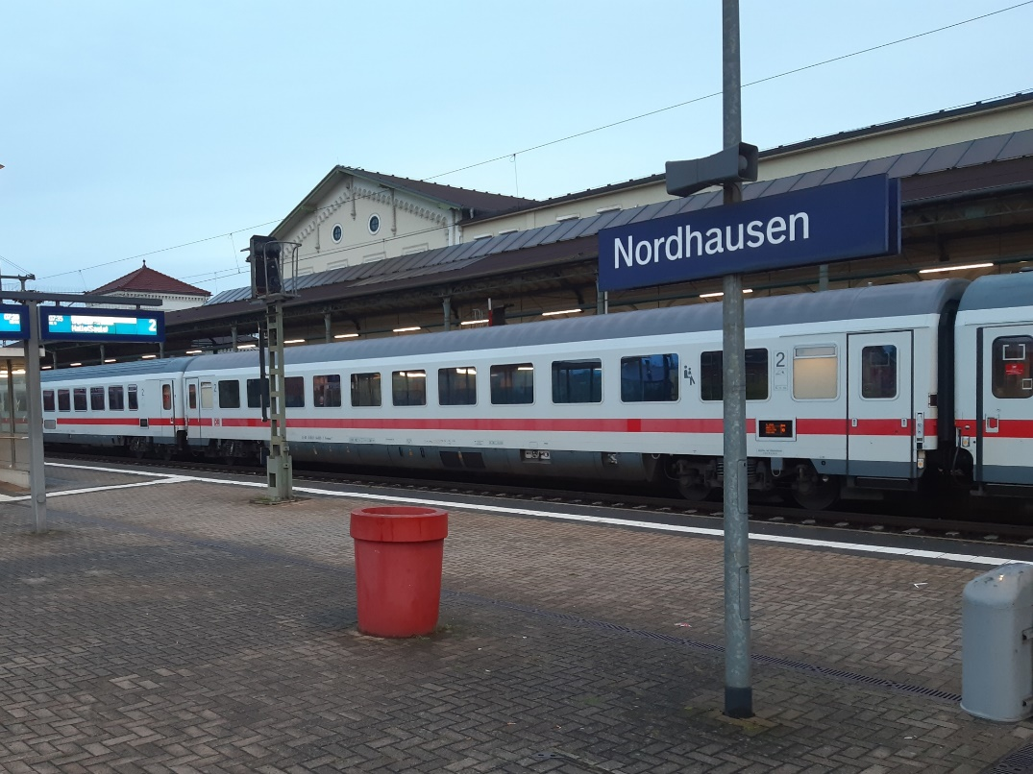
Ein seltener Gast am 27.9.2020 in Nordhausen Hbf. Während der Bauarbeiten im Bereich Eisenach werden einzelne IC über Nordhausen umgeleitet.
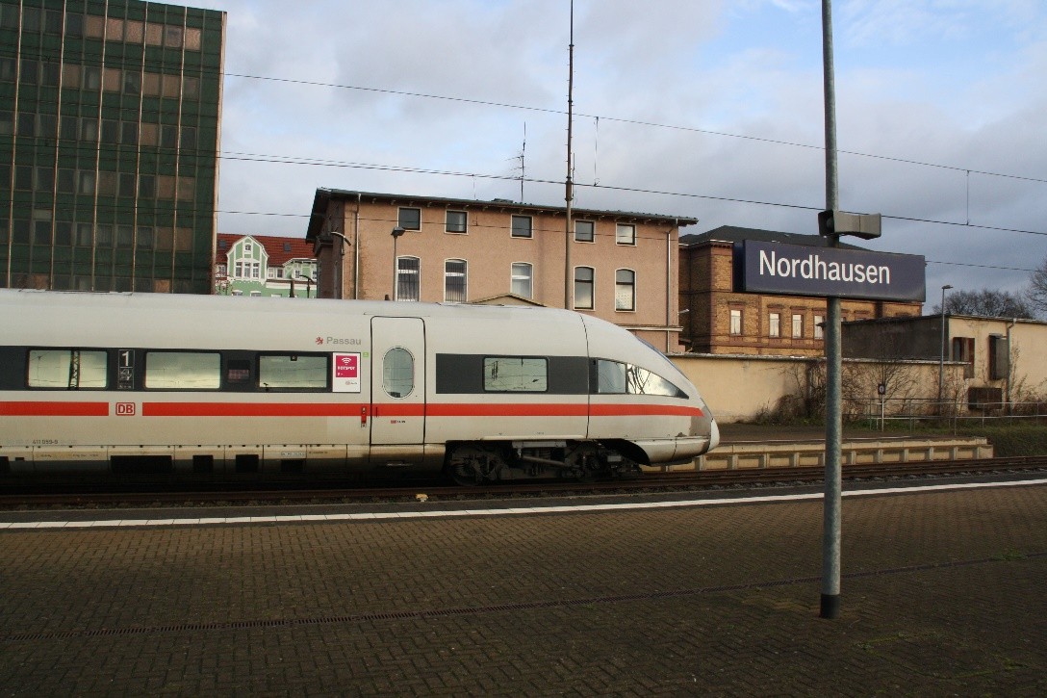
Am 21.11.2015 verkehrten auch ICE auf der Umleitungsstrecke über Nordhausen.
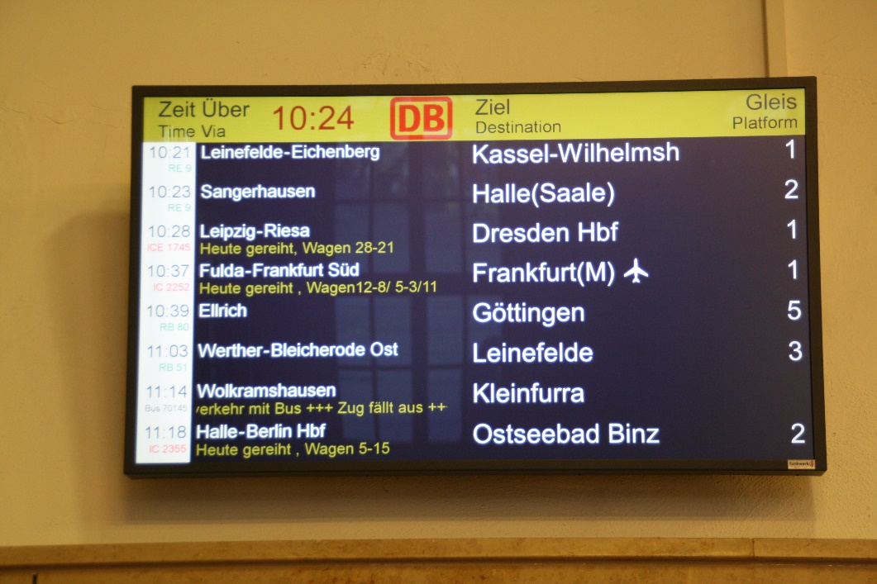
Und so sah die Abfahrtstafel am 21.11.2015 am Hauptbahnhof Nordhausen aus.

